*****Oddíl JUDO TJ Sokol Tábor pořádá letní tréninkové soustředění v rekreačním areálu střediska Blaník***

[www.rekreace-deti.cz/stredisko/blanik/](http://www.rekreace-deti.cz/stredisko/blanik/)

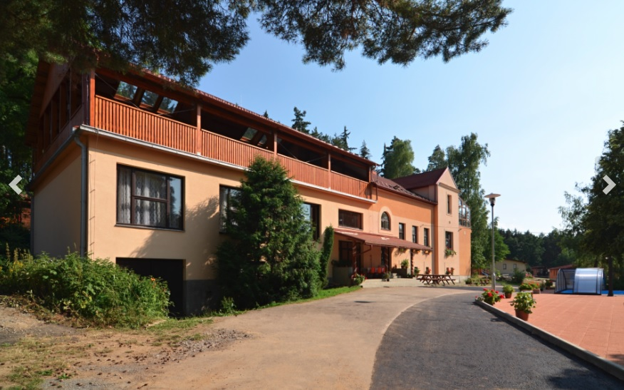

**TERMÍN: 28.6 –5.7. 2025**

*- v sobotu odpoledne příjezd (16 -18:00 hod.), další sobotu do 9:30 odjezd*

**CENA: 4 600,- Kč/dítě,** *v ceně: 7 x ubytování vč. stravy 5 x denně a pitného režimu, pronájem sportovišť*

**4900,- Kč/dospělý** , *v ceně: 7 x ubytování vč. stravy 5 x denně a pitného režimu*

*- zálohu 2000 kč zaplaťte do konce měsíce března, doplatek platby proveďte do konce měsíce května*

*Číslo účtu: 12439301/0100, variabilní symbol 73, do poznámky uveďte jméno dítěte*

**UBYTOVÁNÍ:** zděnný domek ( děti budou rozděleny na pokojích dle domluvy )

**DOPRAVA:** *vlastní (případně po domluvě můžeme někoho vzít)*

**K DISPOZICI**: *prostorná tělocvična, tatami, dataprojektor, venkovní bazény, hřiště, dětské hřiště, hřiště na basketbal, ohniště, atd.*

**PROGRAM**: *dvoufázové tréninky, teorie, sebeobrana, sportovní a společenské hry, pěší turistika – vzhůru na Blaník, možnost složení zkoušky na vyšší KYU*

**DOZOR:** *trenéři TJ Sokol Tábor*

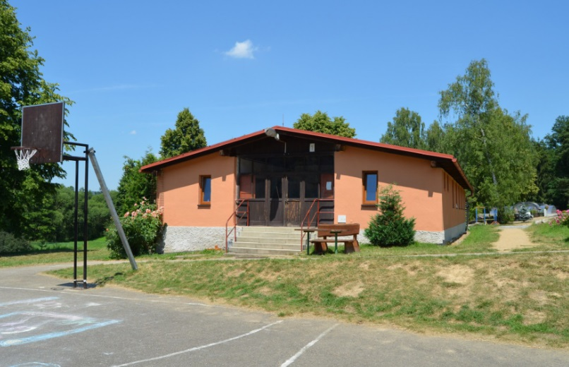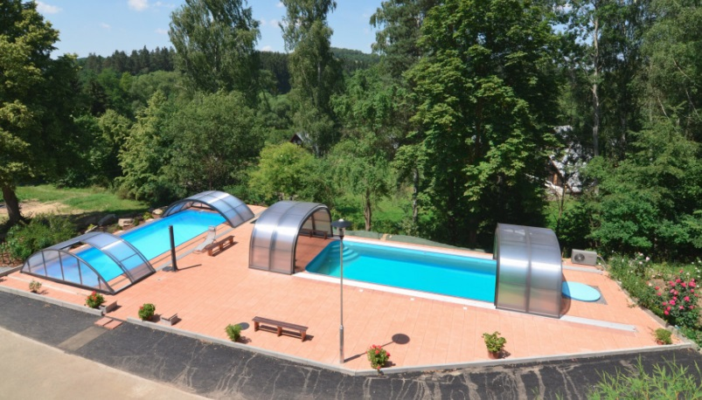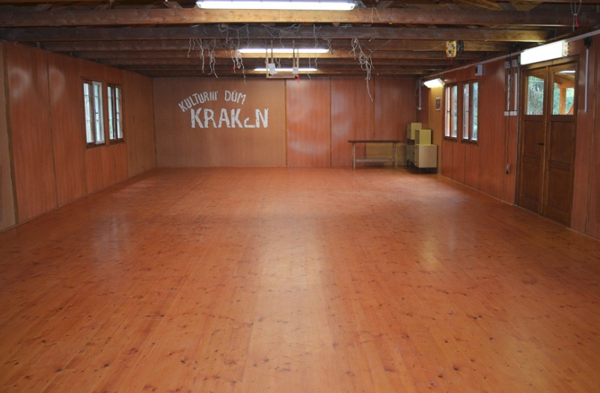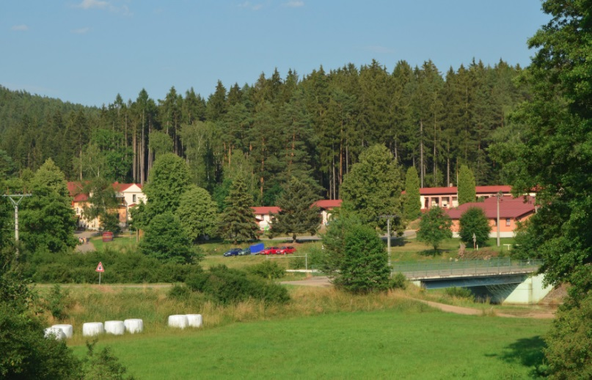

*Rekreační středisko Blaník se nachází ve stejnojmenné chráněné krajinné oblasti - CHKO BLANÍK. Samotná hora Blaník je vzdálena turistickou trasou 6 km od RS Blaník. Nejbližší obcí vzdálené 2 km jsou Louňovice pod Blaníkem. Dojezdová vzdálenost z Tábora je 30 km.*

 ***Letní tréninkové soustředění na BLANÍKU***

**P*ř*ihláška**

***Termín: 28.6 – 5.7.2025***

|  |  |  |  |  |  |  |  |  |  |  |  |
| --- | --- | --- | --- | --- | --- | --- | --- | --- | --- | --- | --- |
|  |  |  |  |  |  |  | **ANO** |  | **NE** |  |  |
| **Budu se účastnit letního tréninkového soustředění:** | | | | | |  |  |  |  |  |  |
|  |  |  |  |  |  |  |  |  |  |  |  |
| **Jméno a příjmení:** | |  |  | | | | | | | | |
|  |  |  |  |  |  |  |  |  |  |  |  |
| **Datum narození:** | |  |  | | | | | | | | |
|  |  |  |  |  |  |  |  |  |  |  |  |
| **Bydliště:** |  |  |  | | | | | | | | |
|  |  |  |  |  |  |  |  |  |  |  |  |
| **Kontakt na rodiče:** | | tel.: |  | | | | | | | | |
|  |  | e-mail: |  | | | | | | | | |
|  |  |  |  |  |  |  |  |  |  |  |  |
| Jiná sdělení: …………………………………………………………………………………………………………………………………………………………….. | | | | | | | | | | | |
| ………………………………………………………………………….……………………………………………………………………………………………………… | | | | | | | | | | | |
| ………………………………………………………………………….……………………………………………………………………………………………………… | | | | | | | | | | | |
| ………………………………………………………………………….……………………………………………………………………………………………………… | | | | | | | | | | | |
| **POTRVZENÍ ÚČASTI DO KONCE MĚSÍCE KVĚTNA**  **( v individuálních případech lze domluvit pozdější potvrzení účasti na soustředění s trenérem ( p. Zivčák ) na tréninku )**  Dne: ………………………. Podpis zákonných zástupců: ………………………………………………………  http://images0.cpcache.com/product_zoom/91212520_250x250_Front_padToSquare-true.jpg | | | | | | | | | | | |

**Prohlášení zákonných zástupců dítěte**

*! odevzdat v den nástupu na soustředění !*

#### Prohlašuji, že ošetřující lékař nenařídil

dítěti (jméno):……………………………………………………………………………………..

datum narození:……………………………………………………………………………….…

***karanténní opatření. Dítě nejeví známky akutního onemocnění (průjem, teplota, kašel apod.)***

***Není mi též známo, že v posledních dvou týdnech přišlo toto dítě do styku s osobami, které onemocněly přenosnou nemocí.***

**Dítě je schopno zúčastnit se soustředění v termínu:**

**Upozorňuji u svého dítěte na (možné alergie, noční laryngitida aj.):**

………………………………………………….............................................................................................................................................................................................................

………………………………………………….............................................................................................................................................................................................................

**Dítě bude užívat na soustředění tyto léky:**

………………………………………………….............................................................................................................................................................................................................

………………………………………………….............................................................................................................................................................................................................

**Telefonní spojení na rodiče po dobu soustředění:**

………………………………………………….............................................................................................................................................................................................................

………………………………………………….............................................................................................................................................................................................................

***Současně sděluji, že je mi známo, že každý účastník soustředění se podrobuje pokynů vedoucích. Nedodržením pokynů vedoucích může být dítě potrestáno i vyloučením ze soustředění.***

**Pokud dítě není členem ČSJu (zaplacený evidenční poplatek) není na soustředění pojištěno na úraz.**

**Dne:**  **Podpis zákonných zástupců**: ………………………………………………………

!!!Prohlášení musí být vyplněno v den nástupu!!!